Quy trình patch OKV node từ version 21.7.0.0.0 21.9.0.0.0

Chuẩn bị image
Chuẩn bị image p36429383_219000_Linux-x86-64 và đẩy lên cả 02 node của OKV
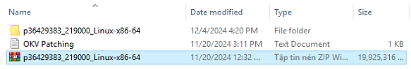
Tạo thư mục chứa image
# cd /var/lib/oracle
# mkdir patch
# chown support:suport patch

Image đã được đẩy lên node 01
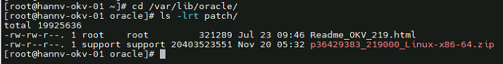
Copy image sang OKV node 02
# scp p36429383_219000_Linux-x86-64 support@10.9.43.2:/var/lib/oracle/patch/

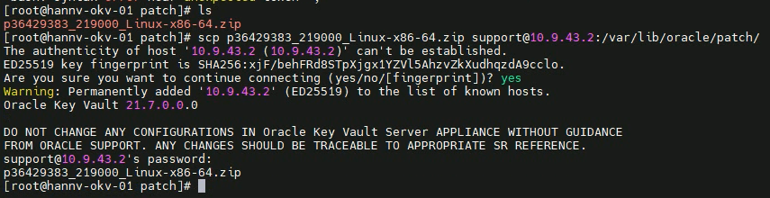

Disable node 02 from Cluster
Truy cập web OKV node 01
Vào tab Cluster, tích chọn OKV node 02 (hannv-okv-02)
Chọn Disable để disable node khỏi cluster
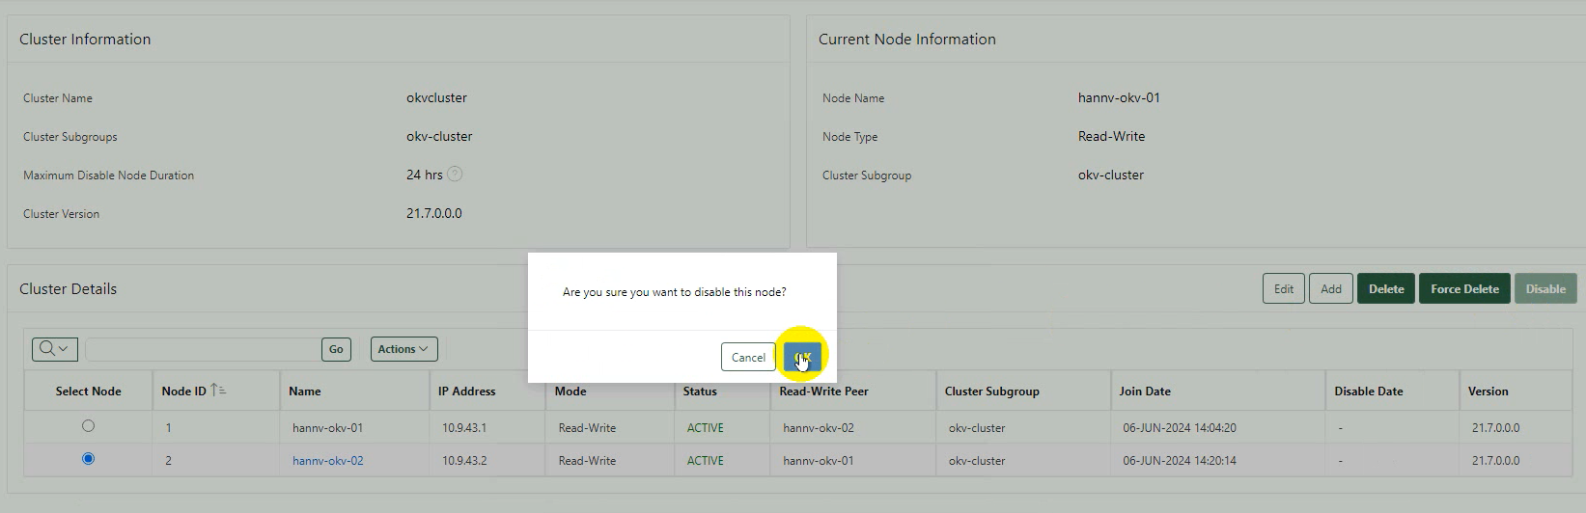
Node đã được DISABLED
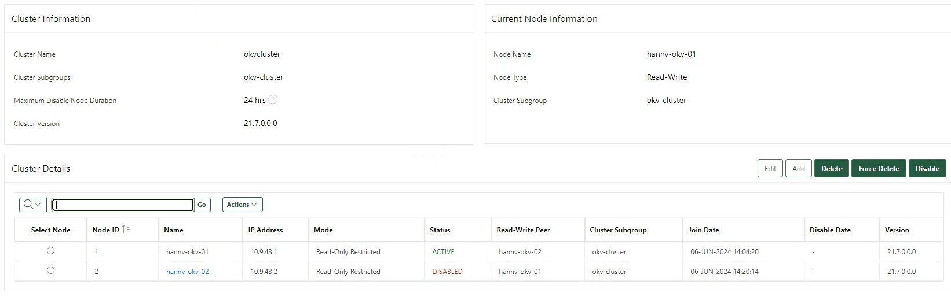

Upgrade OKV node 02

Unzip image
Trên OKV node 02, giải nén image
# unzip p36429383_219000_Linux-x86-64

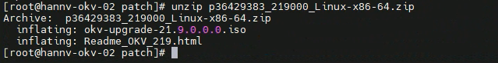
Nhận được iso file okv-upgrade-21.9.0.0.0.iso
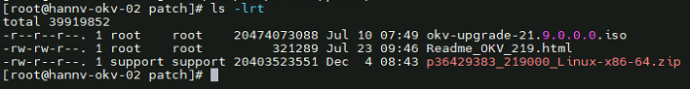
Xóa cache repo
# yum clean all

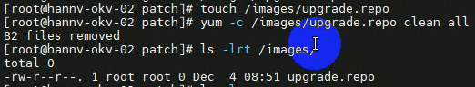

Upgrade
Mount file iso đã giải nén
# mount -o loop,ro /var/lib/oracle/patch/okv-upgrade-21.9.0.0.0.iso /images

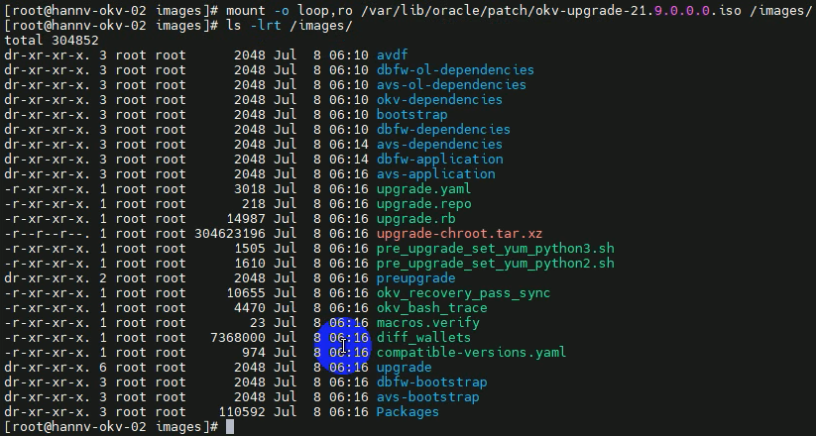
Chạy script upgrade
# /usr/bin/ruby /images/upgrade.rb --confirm

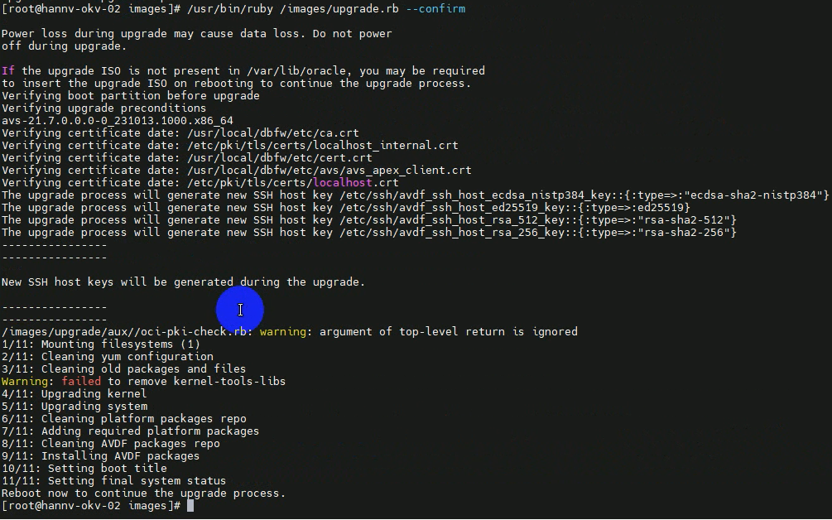
Thực hiện reboot node để tiếp tục
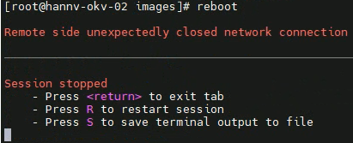

Boot ISO file
Mở console, login vào OKV node 02
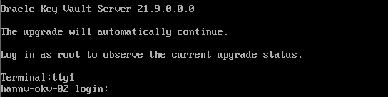
Yêu cầu insert ISO file để tiếp tục upgrade

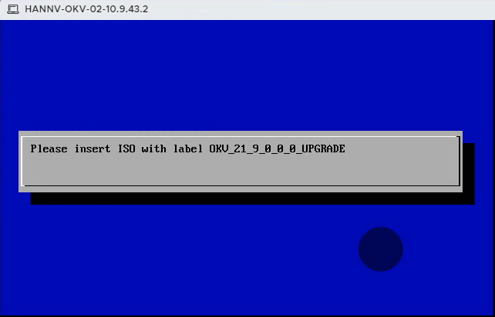
Đẩy file iso OKV sau giải nén lên datastore
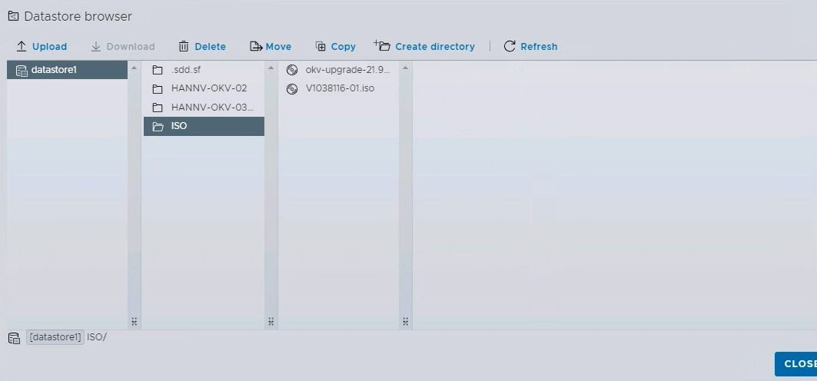
Sau đó import ISO file vào VM OKV node 02
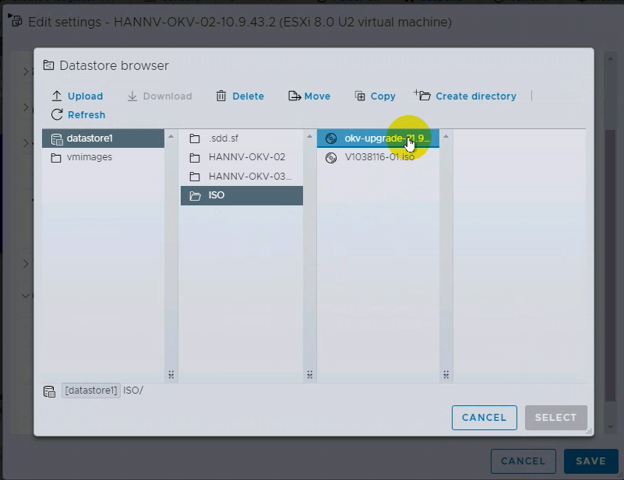
Node sẽ tự động update
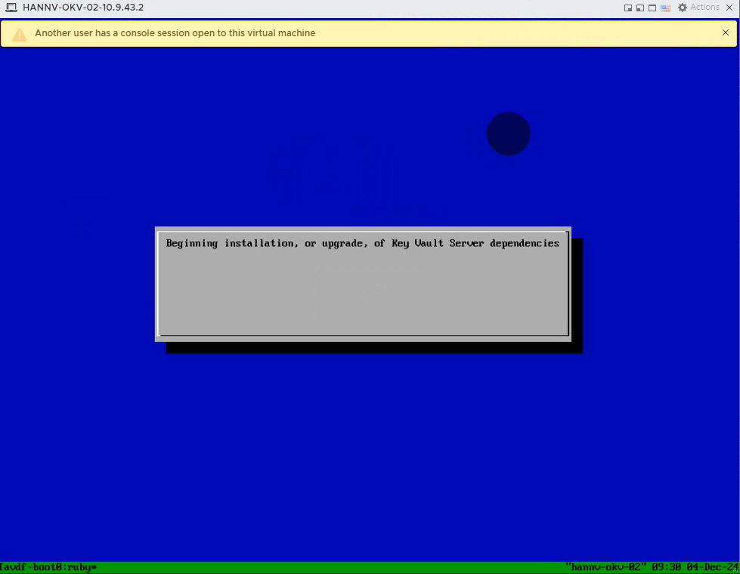
Đợi vài phút
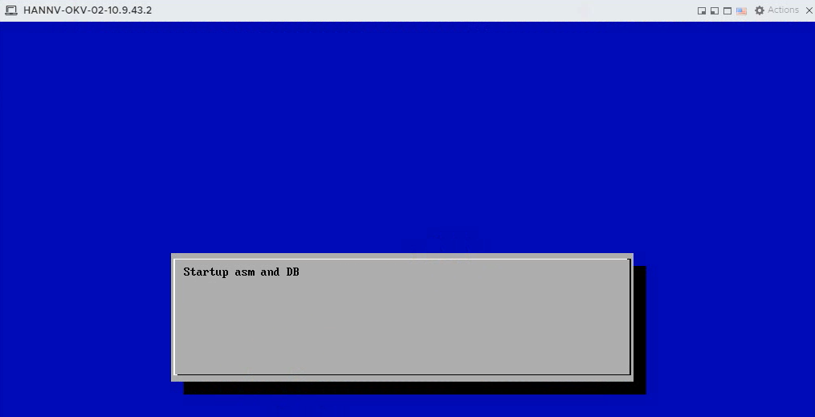
Login vào OS, check db đang start
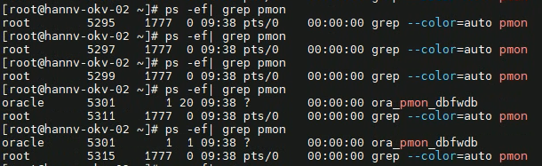
Đã boot xong ISO, OKV đã được upgrade version từ 21.7.0.0.0 21.9.0.0.0
Nhấn OK
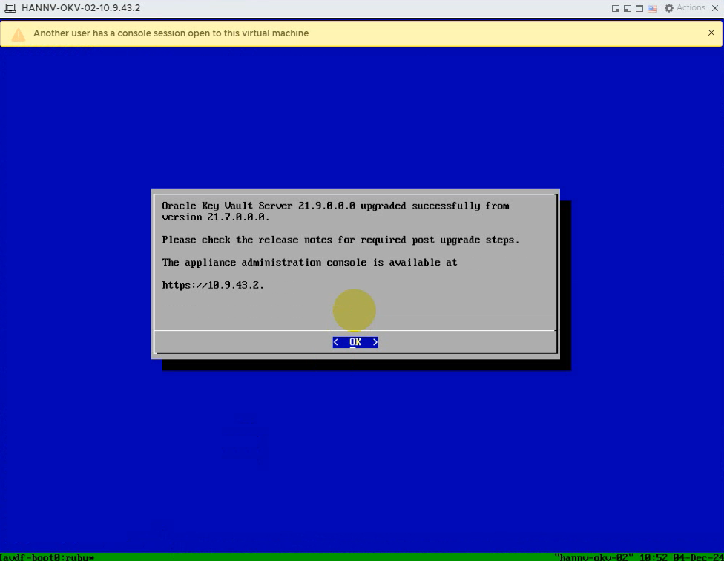
Đã hoàn thành upgrade
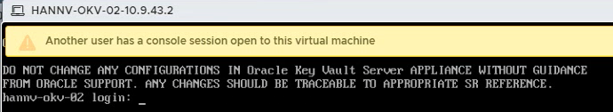

Enable node 02 in Cluster
Truy cập vào OKV node 01
Vào tab Cluster, tích chọn OKV node 02 (hannv-okv-01)
Chọn Enable để enable node trong cluster
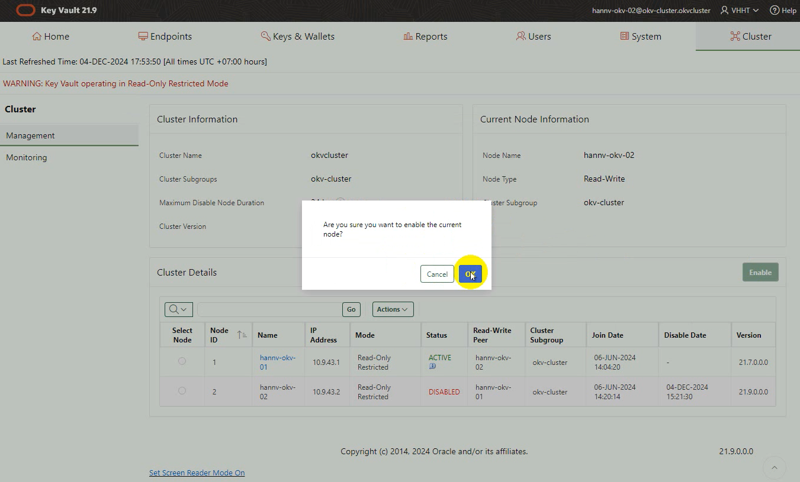
Node 02 – hannv-okv-02 đã được enable
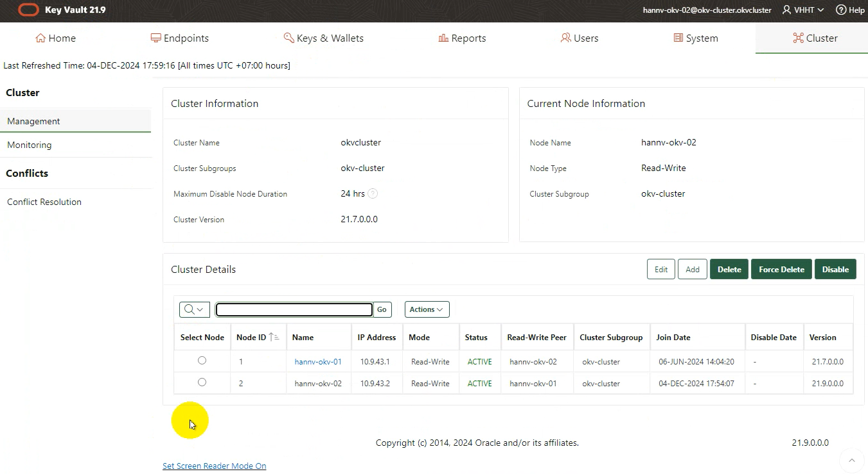

Disable node 01 from Cluster
Truy cập web OKV node 02
Vào tab Cluster, tích chọn OKV node 01 (hannv-okv-01)
Chọn Disable để disable node khỏi cluster
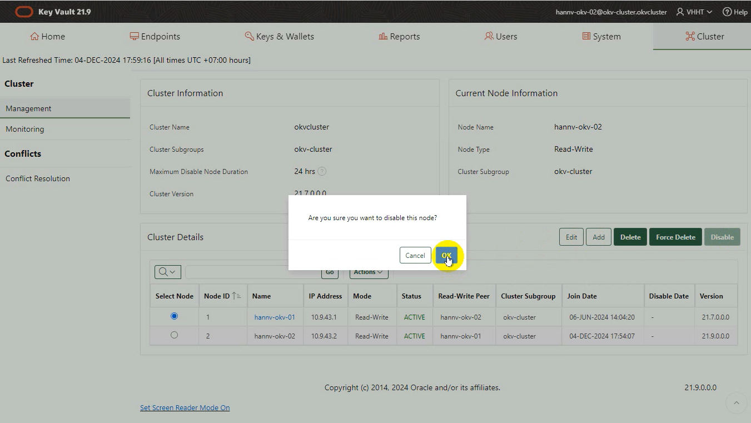
OKV node 01 đã được DISABLED
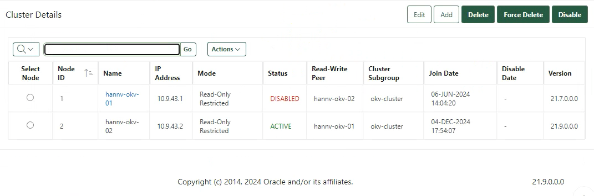

Upgrade OKV node 01

Unzip image
Trên node 01, giải nén image và nhận được iso file okv-upgrade-21.9.0.0.0.iso
# unzip p36429383_219000_Linux-x86-64

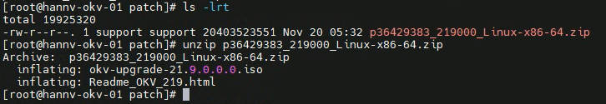
Xóa cache repo
# yum clean all

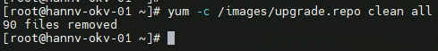

Upgrade
Mount file iso đã giải nén
# mount -o loop,ro /var/lib/oracle/patch/okv-upgrade-21.9.0.0.0.iso /images

Chạy script upgrade
# /usr/bin/ruby /images/upgrade.rb --confirm

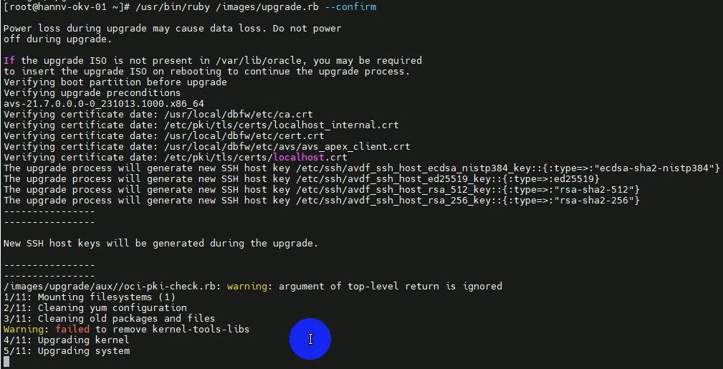

….
Các bước còn lại thực hiện tương tự OKV node 02 đã upgrade….

